HRVATSKO DRUŠTVO GLAZBENIH I PLESNIH PEDAGOGA
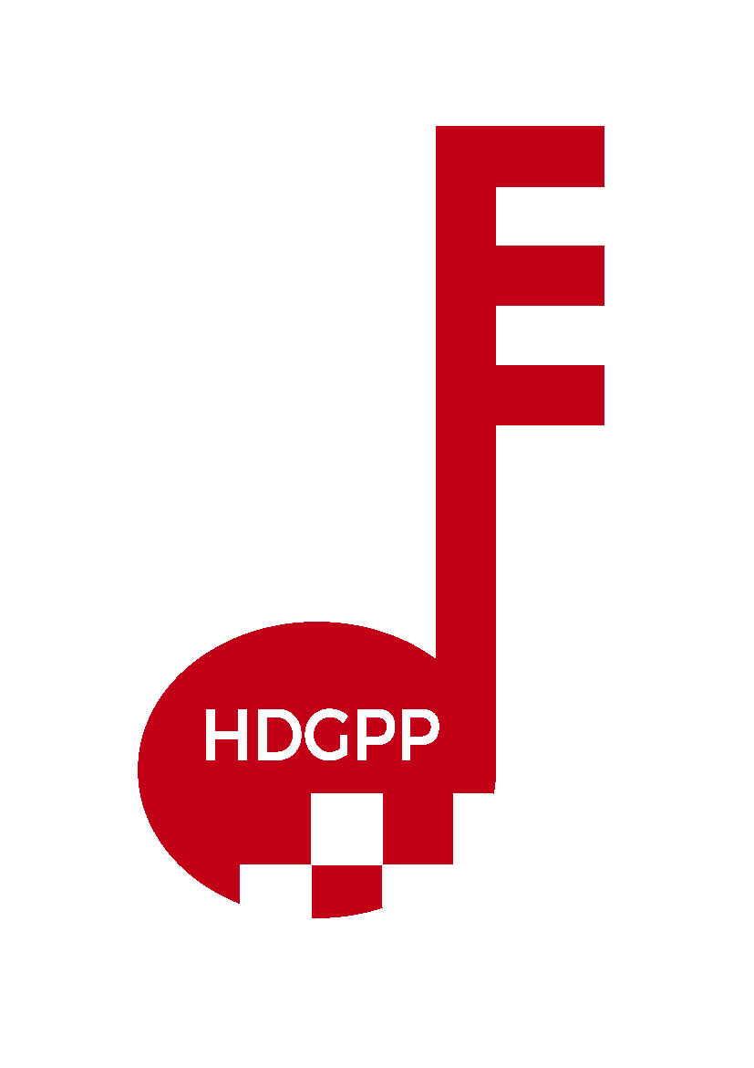
AGENCIJA ZA ODGOJ I OBRAZOVANJE
MINISTARSTVO ZNANOSTI I OBRAZOVANJA
58. |  |  |  |  | hrvatsko natjecanje učenika i studenata glazbe  KOMORNI SASTAVI - Prijave do 12.10.2020. godine.  - ŽUPANIJSKO, 09. - 12.11.2020 .  - DRŽAVNO, 02. - 05.12.2020.

P R I J A V N I C A
Sastav: |  |  |  |  |  |  |  |  | Kategorija:
 | Ime i prezime člana sastava i  adresa prebivališta |  |  |  |  | Glazbalo |  | Nadnevak  rođenja |  | Razred  opčeob.šk. | OIB
1.
2.
3.
4.
5.
6.
7.
8.
9.
Nastavnik: |  |  |  |  |  |  | Prebivalište nastavnika:
OIB nastavnika |  |  |  |  |  |  | Telefon nastavnika:
Škola: |  |  |  |  |  |  | Mjesto:
Ulica i broj: |  |  |  |  |  |  | Telefon škole:
Nadnevak: |  |  |  | Točnost podataka potvrđuje:
 |  |  |  |  |  |  | (ravnatelj, dekan, tajnik)
Odgovorna osoba svojim potpisom daje privolu HDGPP-u da osobne podatke prijavljenih sudionika natjecanja obrađuje i korisiti isključivo u svrhu gore navedenog natjecanja u skladu sa zakonom GDPR-u!

M. P.

P R O G R A M

Trajanje
Skladatelj:
Naslov skladbe:
Stavci:

Trajanje
Skladatelj:
Naslov skladbe:
Stavci:

Trajanje
Skladatelj:
Naslov skladbe:
Stavci:

Trajanje
Skladatelj:
Naslov skladbe:
Stavci:

Trajanje
Skladatelj:
Naslov skladbe:
Stavci:

Trajanje
Skladatelj:
Naslov skladbe:
Stavci:

Uvjeti sudjelovanja:
1. Prijavnicu poslati do 12. LISTOPADA. 2020.:
ISKLJUČIVO PUTEM MAILA na: hdgpp@hdgpp.hr
2. Imena skladatelja, naslovi i stavci ispisuju se izvorno.
3. Obvezatno navesti autora transkripcije.
4. Obvezatno upisati mjesto prebivališta, nadnevak rođenja, razred koji pohađa u općeobrazovnoj školi i OIB natjecatelja.
5. Prijavnicu popuniti čitko.
6. Priložiti potvrdu o uplaćenoj članarini za sudjelovanje na županijskom natjecanju u iznosu od 500,00 kuna po sastavu na
HDGPP-Ilica, 219a, IBAN HR0723600001101359972 - svrha plaćanja: članarina za Županijsko natjecanje Komorni sastavi.
7. Natjecatelji ne mogu pristupiti natjecanju ako navedeni uvjeti nisu ispunjeni u cijelosti i na vrijeme.

